**PRÁCTICAS DEL LENGUAJE**

MARTES 22/09

Trabajaremos en Zoom juntos en la página 201 del manual “Santillana”. Para realizar las actividades volveremos a leer las páginas 194, 199 y 200.

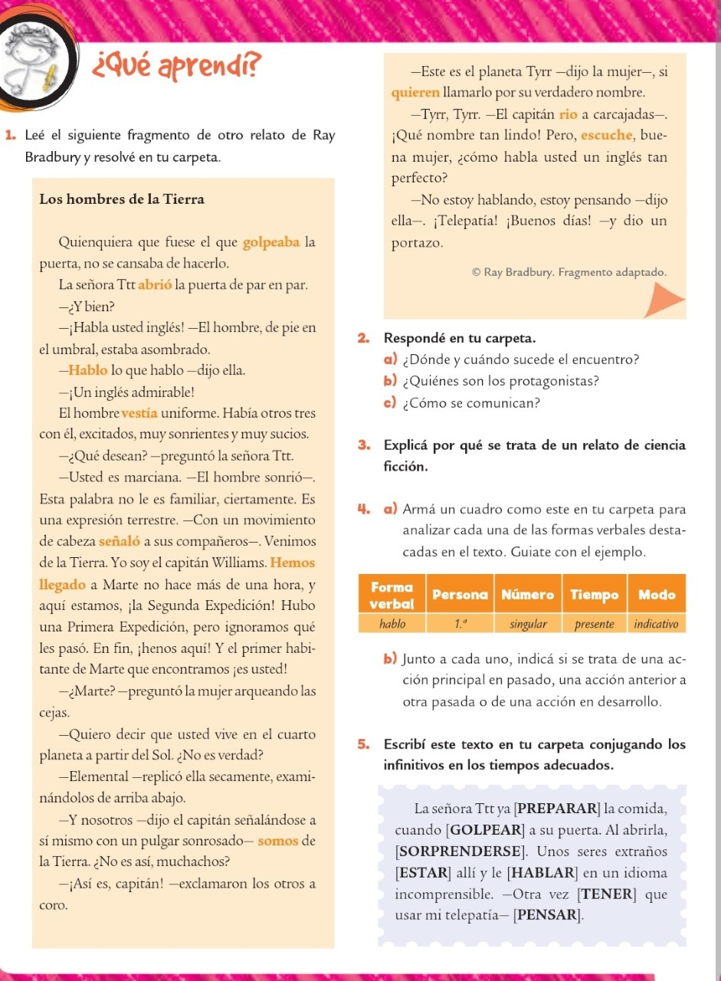

**MATEMÁTICA – MARTES 22/9**

**1) Leemos con atención.**

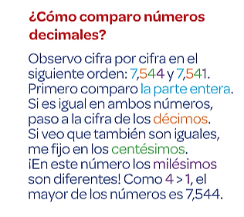

**2) Resolvemos juntos las siguientes actividades de las páginas 430 y 431 del libro.**

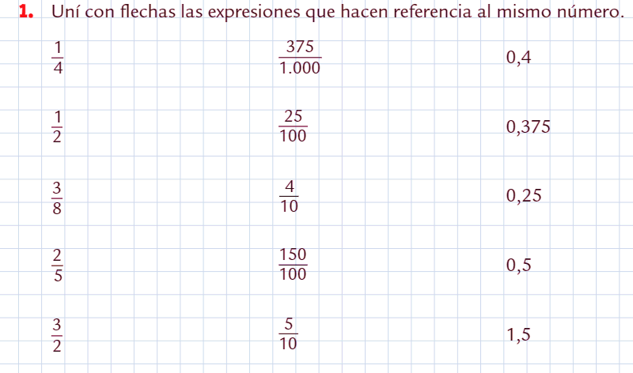

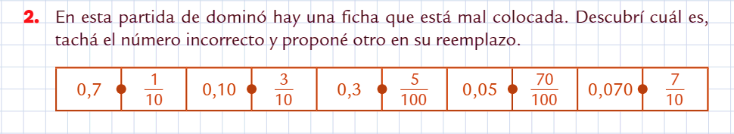

**CIENCIAS SOCIALES – CLASE DEL DÍA 22/09**

**El sueño de la tierra propia**

1. Leemos la página 39 del manual.
2. Explicá con tus palabras los siguientes conceptos:

**Chacareros:**

**Arrendatarios:**

**Aparceros:**

**Peones:**

1. ¿En dónde se hospedaban los inmigrantes que no tenían dinero o familia en el país? ¿Qué les brindaban en ese lugar?